MINOR CIRCULAIRE ECONOMIE · HULPMIDDEL 08
Stakeholderanalyse
In kaart brengen wie belang heeft bij je project en wie er invloed op heeft

Wanneer | In de discover-fase, zodra je de opdracht kent. Bijwerken als je nieuwe betrokkenen ontdekt.
Wat lever je op | Een ingevuld grid en een stakeholderlijst met per partij je aanpak.
Namen en datum | [ namen ] · [ opdrachtgever ] · [ datum ]

Waarom een stakeholderanalyse?
Een stakeholder is iedereen met een belang bij of invloed op je project. Niet alleen je opdrachtgever, maar ook de eindgebruikers, collega's van de opdrachtgever, en mensen die ergens in het systeem zitten.
Je brengt ze in kaart om twee redenen. Je wilt weten van wie je informatie nodig hebt, en je wilt voorkomen dat iemand met veel invloed halverwege dwarsligt omdat je die persoon niet hebt betrokken.
Het macht/belang-grid
Je zet elke stakeholder in een grid met twee assen: invloed, oftewel hoeveel macht iemand heeft over je project, en belang, oftewel hoeveel je project die persoon raakt. Waar iemand terechtkomt, bepaalt hoe je met hen omgaat.
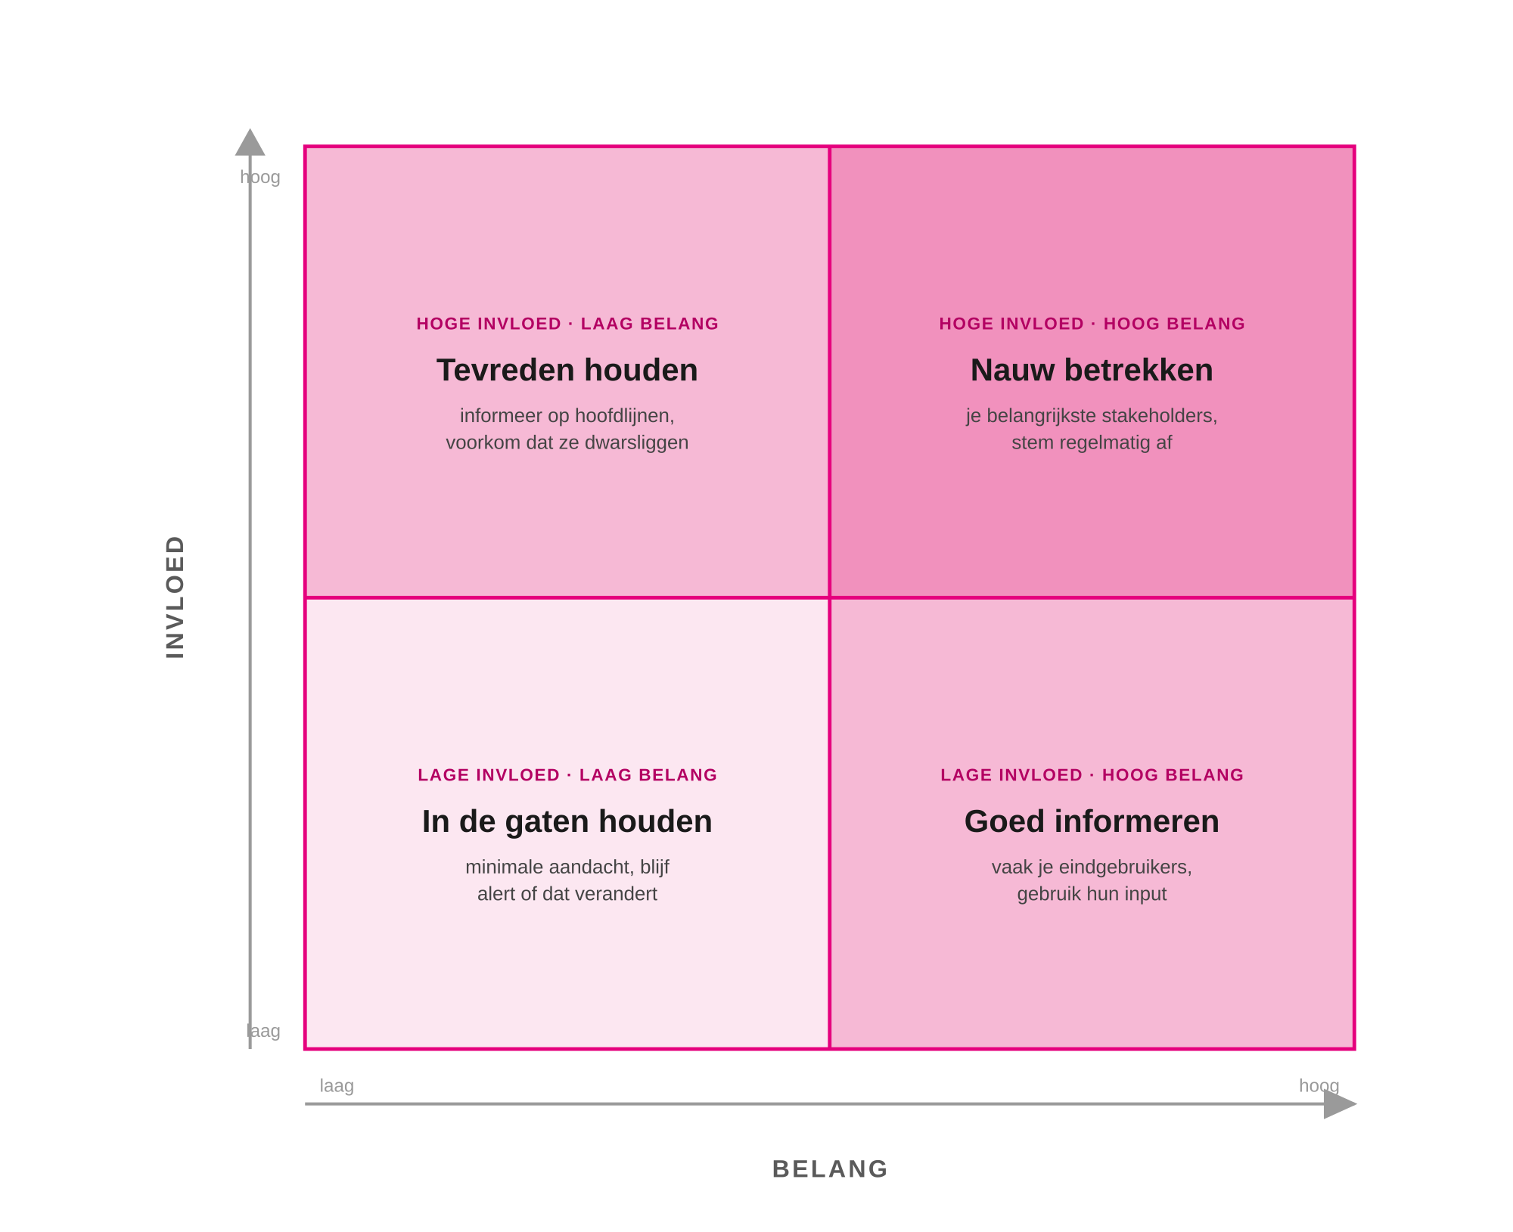
Het macht/belang-grid met de aanpak per kwadrant.
Kwadrant | Wat het betekent | Wat doe je
Hoge invloed, hoog belang | Je belangrijkste stakeholders. Vaak de opdrachtgever of een beslisser. | Nauw betrekken: stem regelmatig af en houd ze actief betrokken.
Hoge invloed, laag belang | Veel macht, maar weinig direct belang bij jouw project. | Tevreden houden: informeer op hoofdlijnen en voorkom dat ze gaan dwarsliggen.
Lage invloed, hoog belang | Groot belang, weinig macht. Vaak je eindgebruikers. | Goed informeren: houd ze op de hoogte en gebruik hun input.
Lage invloed, laag belang | Weinig belang, weinig macht. | In de gaten houden: minimale aandacht, maar blijf alert of dat verandert.

Zo maak je een stakeholderanalyse
- Maak een brede lijst. Schrijf iedereen op die met je project te maken heeft: opdrachtgever, gebruikers, beslissers, leveranciers, omwonenden, collega's.
- Bepaal per stakeholder het belang. Hoeveel raakt jouw project hen? Hoog of laag.
- Bepaal per stakeholder de invloed. Hoeveel macht hebben zij over jouw project of het resultaat? Hoog of laag.
- Plaats ze in het grid. Beoordeel invloed en belang los van elkaar, op feiten en niet op onderbuikgevoel.
- Bepaal je aanpak per kwadrant. Leg vast hoe en hoe vaak je contact houdt (zie 06 Opdrachtgever-afspraken).
- Werk het bij. Stakeholders verschuiven; iemand kan belangrijker worden naarmate het project vordert.
Invulbaar: het grid
Plaats je stakeholders in het juiste vak en zet er per partij bij waarom ze daar staan. Zonder die onderbouwing is het grid een plaatje.
 | Laag belang | Hoog belang
Hoge invloed | Tevreden houden  Wie, en waarom hier?  [ vul hier in ] | Nauw betrekken  Wie, en waarom hier?  [ vul hier in ]
Lage invloed | In de gaten houden  Wie, en waarom hier?  [ vul hier in ] | Goed informeren  Wie, en waarom hier?  [ vul hier in ]

Invulbaar: stakeholderlijst
Werk je stakeholders hier uit. De laatste kolom is de belangrijkste: daar vertaal je de analyse naar wat je daadwerkelijk gaat doen.
Naam of rol | Belang | Invloed | Hun belang en jouw aanpak
[ naam of rol ] | [ hoog / laag ] | [ hoog / laag ] | [ wat is hun belang, en hoe benader je hen? ]
[ naam of rol ] | [ hoog / laag ] | [ hoog / laag ] | [ wat is hun belang, en hoe benader je hen? ]
[ naam of rol ] | [ hoog / laag ] | [ hoog / laag ] | [ wat is hun belang, en hoe benader je hen? ]
[ naam of rol ] | [ hoog / laag ] | [ hoog / laag ] | [ wat is hun belang, en hoe benader je hen? ]
[ naam of rol ] | [ hoog / laag ] | [ hoog / laag ] | [ wat is hun belang, en hoe benader je hen? ]
[ naam of rol ] | [ hoog / laag ] | [ hoog / laag ] | [ wat is hun belang, en hoe benader je hen? ]
[ naam of rol ] | [ hoog / laag ] | [ hoog / laag ] | [ wat is hun belang, en hoe benader je hen? ]
[ naam of rol ] | [ hoog / laag ] | [ hoog / laag ] | [ wat is hun belang, en hoe benader je hen? ]

TIP
- Beoordeel op feiten, niet op hoe aardig iemand is. De vriendelijke contactpersoon heeft soms weinig te zeggen; de stille manager beslist.
- Onderschat je eindgebruikers niet. Ze hebben vaak veel belang en weinig macht. Je informeert ze, maar hun input maakt je beroepsproduct beter.
- Vraag je opdrachtgever wie je mist. Die kent het systeem beter dan jij, en noemt vaak iemand waar je zelf niet op was gekomen.

VALKUILEN
- Alleen de opdrachtgever in kaart brengen. De opdrachtgever heeft blinde vlekken. Zoek ook gebruikers en mensen in het systeem.
- Invloed en belang door elkaar halen. Iemand kan groot belang hebben zonder macht, of veel macht zonder belang. Beoordeel ze los van elkaar.
- De analyse eenmalig maken. Stakeholders verschuiven tijdens het project. Kijk er bij elke fase opnieuw naar.
- Niets met de uitkomst doen. Het grid is geen plaatje voor je verslag. Vertaal het naar concrete afspraken over contact (zie 06 Opdrachtgever-afspraken).

MINI-VOORBEELD · SCHOOLKANTINE
Inkoopafdeling: hoog belang, want hun proces verandert, en hoge invloed, want zij beslissen over inkoop. Aanpak: nauw betrekken.
Facility manager: hoge invloed als eindverantwoordelijke, maar laag belang, want verspilling is niet zijn prioriteit. Aanpak: tevreden houden.
Kantinemedewerkers: hoog belang, want zij werken er dagelijks mee, en lage invloed. Aanpak: goed informeren en hun ervaring gebruiken.
Leerlingen als eindgebruikers: hoog belang, want zij eten er, en lage invloed. Aanpak: goed informeren en hun voorkeuren ophalen voordat de porties veranderen.
Schoonmaakdienst: laag belang en lage invloed bij dit inkoopvraagstuk. Aanpak: in de gaten houden.

